http://egitimvaktim.com

DİYARBAKIR
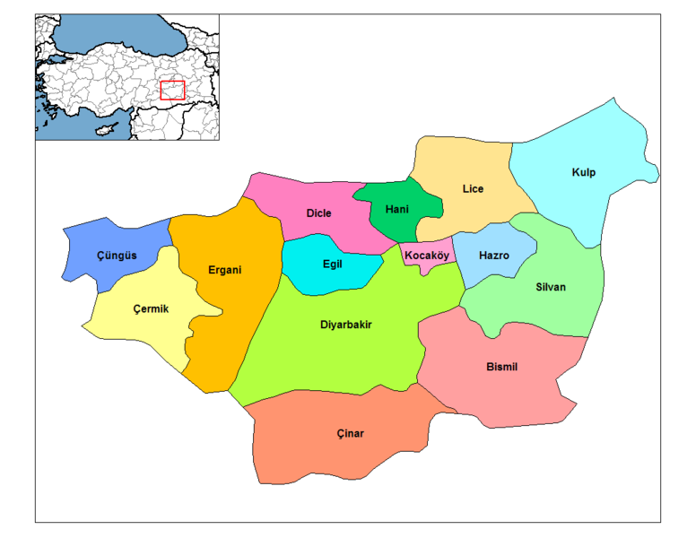
GENEL BİLGİLER
DİYARBAKIR | ŞEHİR | KÖY | TOPLAM
Merkez | 592.557 | 233.857 | 826.414
Ergani | 61.973 | 47.705 | 109.678
Bismil | 57.859 | 50.847 | 108.706
Silvan | 47.105 | 40.746 | 87.851
Çermik | 17.825 | 33.556 | 51.381
Lice | 13.118 | 17.442 | 30.560
Çınar | 12.725 | 50.146 | 62.871
Dicle | 12.227 | 32.383 | 44.610
Kulp | 11.474 | 23.990 | 35.464
Hani | 8.292 | 23.217 | 31.509
Kocaköy | 6.204 | 9.501 | 15.705
Eğil | 6.122 | 17.486 | 23.608
Hazro | 5.478 | 12.908 | 18.386
Çüngüş | 2.930 | 11.041 | 13.971
TOPLAM | 855.889 | 604.825 | 1.460.714

Yüzölçümü: 15.355 km²

Nüfus: 1.460.714

İl Trafik No: 21

Diyarbakır Doğu Anadolu Bölgesi’nde olan bir ilimizdir. Yüzölçümü 15.355 kilometrekaredir. Komşuları Elazığ, Şanlıurfa, Mardin Adıyaman, Batman, Muş, Bingöl’dür.
İklimi: Sert ve bütün anlamıyla bir kara ikliminin etkisi altındadır. Yazları son derece sıcaktır.
Tarım ve Ekonomi: İl topraklarının %25i tarıma elverişlidir. Buğday üretimi önemli yer tutar. Dicle kıyılarında Diyarbakır’ın ünlü karpuzları yetişir. Meyvecilik, bağcılık ve küçükbaş hayvancılık çok gelişmiştir.
Yerşekilleri: İlin etrafı dağlarla kuşatılmıştır. İl Diyarbakır havzası adıyla anılan bir çanak biçimindedir. Türkiye’nin sönmüş volkanlarından olan Karacadağ Diyarbakır sınırları içerisindedir.
Akarsular ve Göller: Türkiye’nin en büyük akarsularından olan Dicle Nehri bulunmaktadır

.

